Ngày soạn: …/…./ ….. Ngày dạy:…./…../ …
BUỔI 14: HÌNH LĂNG TRỤ ĐỨNG TAM GIÁC VÀ HÌNH LĂNG TRỤ ĐỨNG TỨ GIÁC
Thời gian thực hiện: 3 tiết
I. MỤC TIÊU:
1. Về kiến thức:
- Củng cố các kiến thức về hình lăng trụ đứng tam giác, hình lăng trụ đứng tứ giác.
- Giải các bài tập về nhận biết, tính diện tích xung quanh, thể tích của hình lăng trụ đứng tam giác, lăng trụ đứng tứ giác.
2. Về năng lực: Phát triển cho HS:
- Năng lực chung:
+ Năng lực tự học: HS hoàn thành các nhiệm vụ được giao ở nhà và hoạt động cá nhân trên lớp.
+ Năng lực giao tiếp và hợp tác: thông qua hoạt động nhóm, HS biết hỗ trợ nhau; trao đổi, thảo luận, thống nhất ý kiến trong nhóm để hoàn thành nhiệm vụ.
+ Năng lực giải quyết vấn đề và sáng tạo:
- Năng lực đặc thù:
+ Năng lực giao tiếp toán học: trao đổi với bạn học về phương pháp giải và báo cáo trước tập thể lớp.
- Năng lực sử dụng công cụ và phương tiện học toán: sử dụng thước thẳng và các dụng cụ đo để đo và vẽ hình.
3. Về phẩm chất: bồi dưỡng cho HS các phẩm chất:
- Chăm chỉ: thực hiện đầy đủ các hoạt động học tập và nhiệm vụ được giao một cách tự giác, tích cực.
- Trung thực: thật thà, thẳng thắn trong báo cáo kết quả hoạt động cá nhân và hoạt động nhóm, trong đánh giá và tự đánh giá.
- Trách nhiệm: hoàn thành đầy đủ và có chất lượng các hoạt động học tập.
II. THIẾT BỊ DẠY HỌC VÀ HỌC LIỆU:
1. Giáo viên:
- Thước thẳng, máy chiếu, Phiếu bài tập cho HS.
2. Học sinh: Vở ghi, đồ dùng học tập.
III. TIẾN TRÌNH DẠY HỌC:

Tiết 1:
Hoạt động của GV và HS | Sản phẩm cần đạt
Bước 1: GV giao nhiệm vụ:  NV1: Thế nào là hình lăng trụ đứng tam giác?  NV2: Thế nào là hình lăng trụ đứng tứ giác?  NV3: Nêu công thức tính diện tích xung quanh và thể tích của hình LT đứng tam giác và LT đứng tứ giác.  Bước 2: Thực hiên nhiệm vụ:  - Hoạt động cá nhân trả lời.  Bước 3: Báo cáo kết quả  NV1, NV2, NV3: HS đứng tại chỗ phát biểu  Bước 4: Đánh giá nhận xét kết quả  - GV cho HS khác nhận xét câu trả lời và chốt lại kiến thức.  - GV yêu cầu HS ghi chép kiến thức vào vở | I. Nhắc lại lý thuyết.  - Hình lăng trụ tam giác là hình gồm 5 mặt, 9 cạnh và 6 đỉnh trong đó  + Hai mặt đáy cùng là tam giác và song song với nhau.  + Các mặt bên đều là hình chữ nhật.  + Các cạnh bên bằng nhau.  + Chiều cao là độ dài một cạnh bên.  - Hình lăng trụ đứng tứ giác là hình gồm 6 mặt, 12 cạnh, 8 đỉnh trong đó  + Hai mặt đáy cùng là tứ giác và song song với nhau.  + Các mặt bên đều là hình chữ nhật.  + Các cạnh bên bằng nhau.  + Chiều cao là độ dài một cạnh bên.  - Thể tích bằng diện tích đáy nhân chiều cao:  - Diện tích xung quanh bằng chu vi đáy nhân với chiều cao:

B. HOẠT ĐỘNG LUYỆN TẬP
a) Mục tiêu: HS làm được các bài toán về lăng trụ đứng tam giác, lăng trụ đứng tứ giác.
b) Nội dung: Các bài toán về lăng trụ đứng tam giác, lăng trụ đứng tứ giác.
c) Sản phẩm: Tìm được kết quả của các bài toán.
d) Tổ chức thực hiện:

Hoạt động của GV và HS | Sản phẩm cần đạt
Bước 1: Giao nhiệm vụ 1  - GV cho HS đọc đề bài 1.  Yêu cầu HS hoạt động cá nhân làm bài.  Bước 2: Thực hiện nhiệm vụ  - HS đọc đề bài, vận dụng kiến thức đã học để giải toán  HS đứng tại chỗ trả lời  Bước 3: Báo cáo kết quả  HS khác quan sát, nhận xét, xem lại bài trong vở.  Bước 4: Đánh giá kết quả  - GV cho HS nhận xét và chốt lại một lần nữa cách làm của dạng bài tập. | Bài 1. Trong các hình sau, hình nào là hình lăng trụ đứng tứ giác?  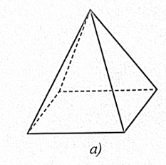 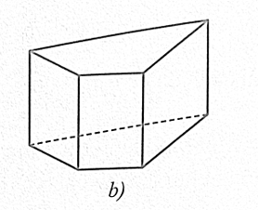  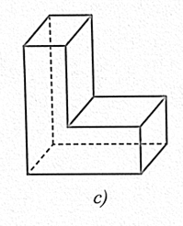 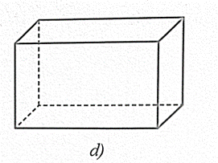  KQ: Hình b, d.
Bước 1: Giao nhiệm vụ  - GV cho HS đọc đề bài bài 2.  Yêu cầu:  - HS thực hiện giải toán cá nhân  - HS so sánh kết quả với bạn bên cạnh.  Bước 2: Thực hiện nhiệm vụ  - HS đọc đề bài, làm bài cá nhân và thảo luận cặp đôi theo bàn để trả lời câu hỏi .  Bước 3: Báo cáo kết quả  - HS hoạt động cá nhân, hs lên bảng trình bày,  Bước 4: Đánh giá kết quả  - GV cho HS nhận xét chéo bài làm của các bạn và chốt lại bài tập. | Bài 2. Gọi tên đỉnh, cạnh đáy, cạnh bên, mặt đáy, mặt bên của hình lăng trụ đứng tứ giác.  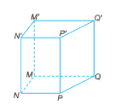  Giải  Đỉnh: M, N, P, Q, M’, N’, P’, Q’.  Cạnh đáy:
Bước 1: Giao nhiệm vụ  - GV cho HS đọc đề bài bài 3.  Yêu cầu:  - HS thực hiện trả lời vào vở.  Bước 2: Thực hiện nhiệm vụ  - HS đọc đề bài, làm bài theo nhóm bàn và thảo luận tìm kết quả đúng.  Bước 3: Báo cáo kết quả  - Đại diện các nhóm bàn báo cáo kết quả và cách giải.  Bước 4: Đánh giá kết quả  - GV cho HS nhận xét bài làm của bạn. | Bài 3: Trong các phát biểu sau, phát biểu nào đúng, phát biểu nào sai?  - Hình lăng trụ đứng tam giác có 4 cạnh, 6 đỉnh.  - Hình lăng trụ đứng tam giác có 5 mặt, 5 đỉnh.  - Hình lăng trụ đứng tam giác có 4 mặt, 5 đỉnh.  - Hình lăng trụ đứng tam giác có 5 mặt, 6 đỉnh.  Giải  - S, b. S, c. S, d. Đ
Bước 1: Giao nhiệm vụ  - GV cho HS đọc đề bài bài 4.  Yêu cầu:  - HS thực hiện cá nhân, nêu cách giải.  Bước 2: Thực hiện nhiệm vụ  - HS đọc đề bài, hoạt động cá nhân giải toán.  Bước 3: Báo cáo kết quả  - 1 HS lên bảng trình bày và nêu cách thực hiện  Bước 4: Đánh giá kết quả  - GV cho HS nhận xét chéo bài làm của các bạn và chốt lại một lần nữa cách làm của dạng bài tập. | Bài 4. Tính thể tích hình lăng trụ đứng tam giác trong hình sau  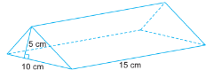  Giải:  Diện tích đáy là:  Thể tích của hình lăng trụ đứng tam giác trên là:  Vậy thể tích của hình lăng trụ đứng tam giác là 375 ()
Bước 1: Giao nhiệm vụ  - GV cho HS đọc đề bài bài 5.  Yêu cầu:  - HS thực hiện cá nhân  - Nêu phương pháp giải.  Bước 2: Thực hiện nhiệm vụ  - HS nhắc lại hai góc phụ nhau: Có tổng bằng  - HS đọc đề bài, hoạt động cá nhân  Bước 3: Báo cáo kết quả  - HS báo cáo cá nhân tại chỗ  Bước 4: Đánh giá kết quả  - GV cho HS nhận xét chéo bài làm của các bạn và chốt lại một lần nữa cách làm của dạng bài tập | Bài 5: Một hình lăng trụ đứng đáy là một tứ giác có chu vi 30 cm, chiều cao của hình lăng trụ là 8cm. Tính diện tích xung quanh của hình lăng trụ đó.  Giải:  Diện tích xung quanh của hình lăng trụ đứng tứ giác trên là

Tiết 2:
Dạng toán: Tính diện tích xung quanh, thể tích
a) Mục tiêu: Thực hiện giải các bài toán về diện tích xung quanh, thể tích của hình LT đứng tam giác, LT đứng tứ giác.
b) Nội dung: Bài tập trong tiết học
c) Sản phẩm: Tìm được kết quả của các bài toán.
d) Tổ chức thực hiện:
Hoạt động của GV và HS | Sản phẩm cần đạt
Bước 1: Giao nhiệm vụ  - GV cho HS đọc đề bài: bài 6.  Yêu cầu:  - HS thực hiện cá nhân, thảo luận cặp đôi theo phương pháp được cung cấp để giải toán.  Bước 2: Thực hiện nhiệm vụ  - HS đọc đề bài, hoạt động giải cá nhân và thảo luận về kết quả theo cặp đôi.  3 HS lần lượt lên bảng làm bài tập, mỗi HS làm 1 ý.  Bước 3: Báo cáo kết quả  - HS trình bày kết quả  Bước 4: Đánh giá kết quả  - GV cho HS nhận xét bài làm của bạn và chốt lại một lần nữa cách làm bài. | Bài 6. Cho hình lăng trụ đứng tứ giác có đáy là hình thang vuông tại ( song song với) với dm, dm, dm, dm và chiều cao cm.  - Tính diện tích xung quanh của hình lăng trụ - Tính thể tích của hình lăng trụ - Người ta dán giấy màu (bên ngoài) tất cả các mặt của hình lăng trụ. Tính số tiền người đó phải trả, biết rằng giá tiền dán giấy màu mỗi mét vuông (bao gồm tiền công và nguyên vật liệu) là 150 000 đồng. 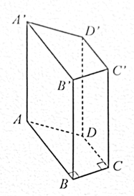  Giải. Đổi 100 cm = 10 dm  a. Diện tích xung quanh của hình lăng trụ tứ giác là  b. Thể tích của hình lăng trụ trên là:  c. Đổi 240 = 2,4  Số tiền người đó phải trả là:  (đồng)
Bước 1: Giao nhiệm vụ  - GV cho HS đọc đề bài bài 7.  Yêu cầu:  - HS thực hiện cá nhân  - 2 HS lên bảng  Bước 2: Thực hiện nhiệm vụ  - HS đọc đề bài, làm bài cá nhân  - 2 HS lên bảng làm bài tập  Bước 3: Báo cáo kết quả  -HS đứng tại chỗ trả lời nhận xét.  Bước 4: Đánh giá kết quả  - GV cho HS nhận xét bài làm của HS và chốt lại một lần nữa cách làm của dạng bài tập. | Bài 7: Một lăng kính thuỷ tinh có dạng hình lăng trụ đứng có đáy là tam giác đều, kích thước như trong hình sau.  - Tính thể tích của lăng kính thuỷ tinh. - Người ta làm một chiếc hộp bằng thìa cứng để đựng vừa khít lăng kính thuỷ tinh nói trên (hở hai đáy tam giác). Tính diện tích bìa cần dùng (bỏ qua mép nối). 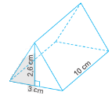  Giải  a. Thể tích của lăng kính thuỷ tinh là:  b. Diện tích bìa cứng cần dùng là:
Bước 1: Giao nhiệm vụ  - GV cho HS đọc đề bài bài 8.  Yêu cầu:  - HS thực hiện theo nhóm bàn.  Bước 2: Thực hiện nhiệm vụ  - HS đọc đề bài, hoạt động nhóm bàn  - 1 HS đại diện nhóm đứng tại chỗ báo cáo kết quả  Bước 3: Báo cáo kết quả  -1 HS đứng tại chỗ trả lời và các HS khác lắng nghe, xem lại bài trong vở.  Bước 4: Đánh giá kết quả  - GV cho HS nhận xét bài làm của HS và đánh giá kết quả của HS. | Bài 8: Cho hình lăng trụ đứng tam giác có đáy là tam giác vuông tại với cạnh đáy và cạnh bên. Tính độ dài cạnh biết thể tích của hình lăng trụ đó bằng  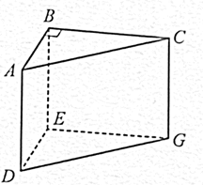  Giải:

Tiết 3: Ôn tập chung và nâng cao
a) Mục tiêu: Thực hiện tính toán các bài toán về góc ở mức độ nâng cao.
b) Nội dung: Các dạng toán thực hiện phép tính.
c) Sản phẩm: Tìm được kết quả của các bài toán.
d) Tổ chức thực hiện:

Hoạt động của GV và HS | Sản phẩm cần đạt
Bước 1: Giao nhiệm vụ  - GV cho HS đọc đề bài bài 9.  - Yêu cầu 1 HS lên bảng vẽ hình  - HS giải toán theo cá nhân và trao đổi kết quả cặp đôi.  Bước 2: Thực hiện nhiệm vụ  - HS thực hiện giải bài tập cá nhân, trao đổi kết quả theo cặp  Bước 3: Báo cáo kết quả  - 1 HS lên bảng trình bày bảng:  HS dưới lớp quan sát, nhận xét bài làm. Nêu cách làm.  Bước 4: Đánh giá kết quả  - GV cho HS nhận xét bài làm của bạn.  - GV nhận xét kết quả và chốt kiến thức. | Bài 9. Cho hình lăng trụ đứng tứ giác có đáy là hình thang vuông tại ( song song với) với, ,.  - Tính tỉ số giữa thể tích của hình lăng trụ đứng tam giác và thể tích của hình lăng trụ đứng tứ giác.  - Tính tỉ số phần trăm giữa thể tích của hình lăng trụ đứng tam giác và thể tích của hình lăng trụ đứng tam giác.  - So sánh thể tích của hai hình lăng trụ đứng tam giác và  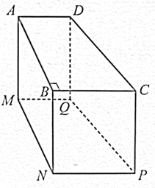  Giải  a. Tỉ số giữa thể tích của hình lăng trụ đứng tam giác và thể tích của hình lăng trụ đứng tứ giác là  b. Tỉ số phần trăm giữa thể tích của hình lăng trụ đứng tam giác và thể tích của hình lăng trụ đứng tam giác  c. Thể tích của hai hình lăng trụ đứng tam giác và bằng nhau do diện tích đáy của 2 hình lăng trụ đó bằng nhau và chúng có cùng chiều cao BN.
Trả lời các thắc mắc của HS trong tiết học
HƯỚNG DẪN VỀ NHÀ
- Yêu cầu HS nắm vững kiến thức đã học trong buổi ôn tập.
- Ghi nhớ dạng và phương pháp giải các dạng toán đã học. Làm các bài tập sau:

BÀI TẬP GIAO VỀ NHÀ
Bài 1. Cho hình lăng trụ đứng có đáy là hình thang vuông tại và. Kích thước các cạnh như trong hình sau. Tính thể tích hình lăng trụ.
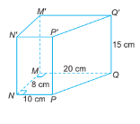
Bài 2. Một hình lăng trụ đứng được ghép bởi một hình lăng trụ đứng tam giác và một hình hộp chữ nhật có kích thước như trong hình sau. Tính thể tích của hình lăng trụ đứng.
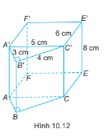

Bài 3. Một hình lăng trụ đứng có hình như sau. Tính diện tích xung quanh của hình lăng trụ.
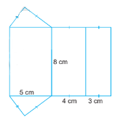
Bài 4. Sắp xếp các hình sau theo thứ tự thể tích giảm dần:
- Hình lăng trụ đứng tứ giác có độ dài bên bằng 10cm và đáy là hình thang cân với độ dài đáy bé, đáy lớn, đường cao lần lượt bằng 2cm, 8cm, 4cm.
- Hình lập phương có độ dài cạnh bằng 8cm.
- Hình lăng trụ đứng tam giác có độ dài cạnh bên bằng 10cm và đáy là tam giác có độ dài một cạnh, đường cao tương ứng cạnh đó lần lượt bằng 4cm, 3cm.

